МИНИСТЕРСТВО НАУКИ И ВЫСШЕГО ОБРАЗОВАНИЯ РФ

Федеральное государственное бюджетное образовательное учреждение высшего образования

**«Вятский государственный университет»**

**(ФГБОУ ВО «ВятГУ»)**

Факультет автоматики и вычислительной техники

Кафедра электронных вычислительных машин

Отчет по контрольной работе №3

«Синтез сдвиговых регистров»

Проверил преподаватель _______________________________/Мельцов В.Ю./

Выполнил студент группы ИВТб-23______________________/Кудяшев Я.Ю./

Киров 2021

Цель работы: синтезировать четырехразрядный регистр, используя jk-триггер.

Таблица истинности

|  |  |
| --- | --- |
| Сигнал | Режим |
| B4 | Обнуление |
| B5 | Запись |

Функциональная схема

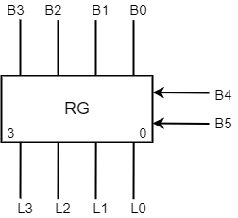

Принципиальная схема

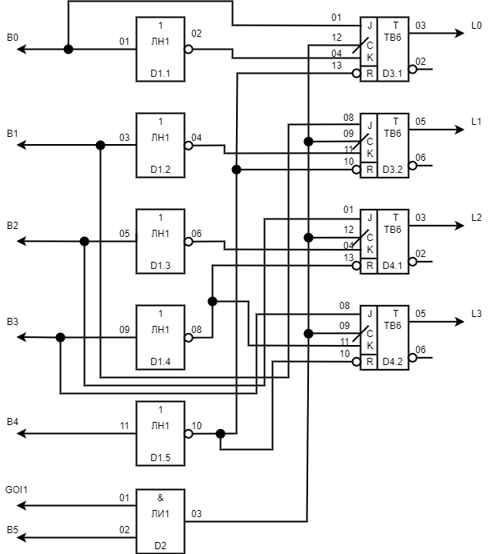

Питание

|  |  |  |
| --- | --- | --- |
| D | 0 v | 5 v |
| D1,D2,D3,D4 | 07 | 14 |

Вывод

В ходе контрольной работы был синтезирован четырехразрядный регистр на основе jk-триггера.